Arabidopsis thaliana (Ackerschmalwand) – die Pflanze der Biologen?
Bevor wir uns dem Versuch zuwenden, werden wir uns mit einem der wichtigsten Modellorganismen der modernen Biologie beschäftigen; sein Name lautet Arabidopsis thaliana (dt.: Ackerschmalwand). Da es sich hierbei um eine Pflanze handelt, werden wir uns mit dem Teilbereich der Biologie auseinandersetzen, der sich Botanik nennt. Die Botanik (dt.: Pflanzenkunde) untersucht die Welt der Pflanzen. Wie in vielen Bereichen der Biologie, wird auch in der Botanik viel im Labor gearbeitet, sodass es nötig wurde einen Modellorganismus einzuführen, der möglichst viele Eigenschaften besitzt, die die Botaniker „glücklich“ machen (mehr dazu weiter unten).
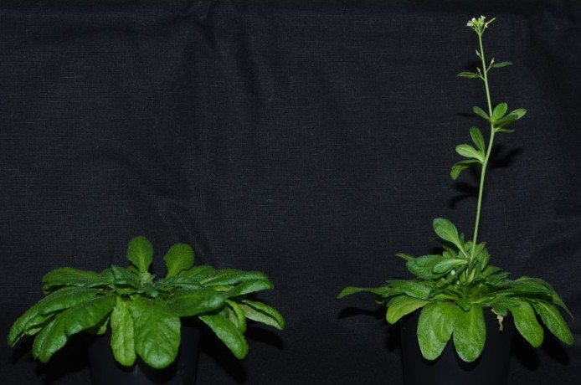
Abb. 1: Ackerschmalwand bei unterschiedlichen Tageslängen
(Quelle: http://www.uni-bielefeld.de/biologie/Zellphysiologie/Research/SRR1_Fig2.png)
1905 wurde Arabidopsis thaliana als Modellorganismus vorgeschlagen und konnte sich bis heute behaupten. Eine unscheinbare Pflanze, die auf dem Eurasischen Kontinent und in den Maghreb-Staaten, an Wegrändern und auf Schutthalden zu finden ist.
Nun bleibt noch die Frage zu klären, was die Botaniker so „glücklich“ an der Pflanze macht, dass sie sich bereits so eine lange Zeit als Modellorganismus behaupten kann.
Arabidopsis thaliana hat eine sehr kurze Generationszeit, das heißt, dass es sehr schnell geht, bis eine einmal ausgesäte Pflanze Samen für die nächste Generation trägt. Junge Pflanzen wachsen schnell zu einer neuen adulten Pflanze heran, die erneut Samen produziert. Somit lassen sich viele Pflanzen in kurzer Zeit im Labor züchten.
Außerdem ist die Ackerschmalwand ein Selbstbestäuber und somit weder auf Insekten noch auf abiotische Faktoren zur Bestäubung angewiesen. Die Ackerschmalwand ist recht klein und aus diesem Grund platzsparend. Außerdem ist sie sehr anspruchslos, was die Pflege betrifft. Ebenso besitzt sie nur ein kleines Genom, welches seit dem Jahr 2000 vollständig sequenziert ist.
Von allen genannten Aspekten, macht insbesondere die kurze Generationszeit sie heutzutage zu einem berühmten Modellorganismus.
Botaniker wenden, wie auch andere Biologen, einen besonderen Trick an, um eine Pflanze zu verstehen: Sie suchen nach Mutanten. Eine Mutante ist ein Individuum, das mindestens ein mutiertes Gen trägt und dadurch phänotypisch vom Wildtyp abweicht. Zum Beispiel könnte eine Mutante im August blühen, der Wildtyp hingegen immer im Juni.
Mithilfe derartiger Mutanten ist es zum Beispiel möglich, herauszubekommen, was molekular-biologisch geschieht, wenn Pflanzen Blüten bilden oder welche Gene daran beteiligt sind, wann eine Pflanze blüht.
Beispielsweise könnte man sich eine Mutante mit einer Störung der inneren Uhr und der photoperiodischen Blühinduktion anschauen. Die Mutante mit der gestörten circadianen Rhythmik hätte eine verkürzte Periode, sodass sie im Langtag einen extrem verzögerten Blühbeginn zeigt. Das bedeutet, dass die Tageslänge nicht richtig gemessen und der Langtag nicht erkannt wird.
Dies wäre ein experimenteller Beweis dafür, dass die innere Uhr für die Messung der Tageslänge verantwortlich ist.

Im Versuch dieser Unterrichtsreihe sollen Sie nun untersuchen, ob es sich bei Arabidopsis thaliana um eine Lang- oder Kurztagpflanze handelt. Nähere Informationen hierzu finden Sie auf dem entsprechenden Arbeitsblatt.

(Quelle: Engelmann, W. (2009). Wie Pflanzen wachsen und sich bewegen. Tübingen, S. 19ff.;
http://www.spektrum.de/lexikon/biologie/mutante/44505)

